河北石油职业技术大学 教案首页
课程名称：大数据与区块链 授课教师： 白玉琪 2021/2022 学年 第2学期
周 次 | 第 2 周 | 时 间 | 2022年 3 月 7 日 |  |  | 授课班级 | 大数据2001/2002
授课  章节 | 单元二 开发入门  任务1：介绍以太坊及其智能合约  任务2：介绍Erc20和web3接口  任务3：演示案例代码实现 |  |  |  | 教学方式方法 | 教学方式：讲授  教学方法：案例分析法、任务驱动 |  | 教学  时数 | 2
教学  目标 | 知识目标：  认识 web3 访问发布 erc20 Token
教学  目标 | 能力目标:  1.学习理论知识，培养编程能力； 2.学习代码编程解决实际问题
教学  目标 | 思政目标：  学习数学理论，提升创新能力
教  学  组  织 | 教学内容 |  |  | 教学设计及时间分配
教  学  组  织 | 1.介绍以太坊及其智能合约  2.介绍Erc20和web3接口  3.例子代码 |  |  | 课前: 预习本节以太坊和智能合约  课中:  1.介绍以太坊及其智能合约 （20分钟）  2.Erc20和web3接口 （20分钟）  3.例子代码 （40分钟）  课后：  1.复习所学知识；2.尝试自行实现代码例子
教学重点 | 1.智能合约的概念； 2. Web3接口
教学难点 | 在不介绍智能合约开发逻辑的情况下，理解其功能和作用
学习任务 | 阅读js web3接口开发文档
教学资源 | 网络资源：  https://web3.tryblockchain.org/
学法指导 | 首先讲解以太坊、智能合约和erc20，然后通过代码开发和解析，建立对智能合约作用的认知。由于区块链应用的最基础部分是智能合约，本节课直入主题。

开发入门（教案）
教学内容及教学过程 |  | 说明
步骤一 问题引入
讲述以太坊的出现和历史，介绍什么是智能合约以及智能合约产生的背景。
步骤二 讲授
1 以太坊和智能合约
- 对以太坊的历史做一般性介绍
- 智能合约的性质，要讲清楚其合约性质，不是一般的应用逻辑，反映的是利益方的契约关系。
有关智能合约的性质的讲解要从经济学和法学观点加以通俗讲解，从定约、修约、违约的角度解释智能合约的开发、维护、部署和升级问题，但不必深入细节，但为后续智能合约课程的技术性内容埋下伏笔。
2 Web3接口介绍
- web3接口的基本结构、常用方法介绍
可以选择web3接口中最基本的API介绍一下，并不要求掌握其调用方法，而是了解对区块链的访问是通过何种路径达成的。实际上接触开发层面的技术，即使对技术本身不加深入，也有利于破除神秘感，拉近与区块链的距离， 这是本节课程的根本作用。
- web3与metamask关系。
也不要求从代码层面调试web3如何调起metamask完成交易签名的过程，只做一般性讲解即可。
3 例子代码
- 功能介绍
- 怎样连接服务
- 功能开发
本节选取的智能合约代码不必是erc20的完整实现，而是只实现了其中的资产读取与转移逻辑，以便于学生在尚未学习solidity语言的情况下大概理解合约的基本逻辑。
对与合约的部署和web3访问代码在本节课不要求接触和理解，重点在于通过钱包能够直观感受到智能合约支持了逻辑功能。
Solidity代码的编辑浏览使用remix，简单直观，不需要复杂环境安装。而且对于remix使用不需要深入讲解学习，只需给学生一个直觉认知即可。
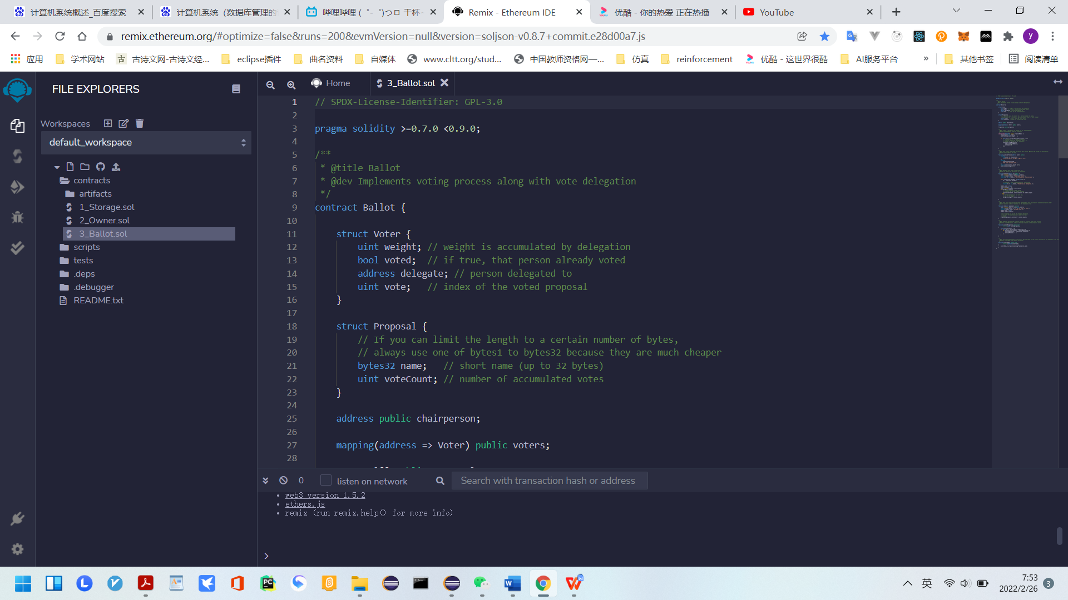
上图为 Remix IDE合约编辑界面
步骤三 课堂小结
1 以太坊及其智能合约
2 介绍Erc20和web3接口
3 演示案例代码实现
步骤四 实验与作业
认识 web3 访问发布 erc20 Token，学习阅读js web3接口开发文档

教
学
总
结

